熊野古道の魅力発見ツアー 参加申込書

＜申込み〆切：10月31日（木）１７：００＞
募集人員 30人程度（１グループ原則３人まで。申込み多数の場合は、抽選にて決定します。）
ふりがな  氏 名 |  | 住 所
生年月日 | S・H 年 月 日 |  | 電話番号 | － －
申込み結果  の連絡先  (いずれか１つ) | □電話（ － － ）□ＦＡＸ（ － － ）  □メール（ ＠ ）  ※メールの方は、nchiiki@pref.mie.lg.jpが受信できるように設定をお願いします。 （特に携帯電話会社のメールの場合は、受信できない場合があります）
○申込み代表者以外の参加者
ふりがな  氏 名 | 生年月日 | 住 所
S・H
年 月 日
S・H
年 月 日
※個人情報については、当該行事のご案内・保険加入以外に使用しないものとします。
県庁舎前
伊勢庁舎
集合場所

集合場所案内図
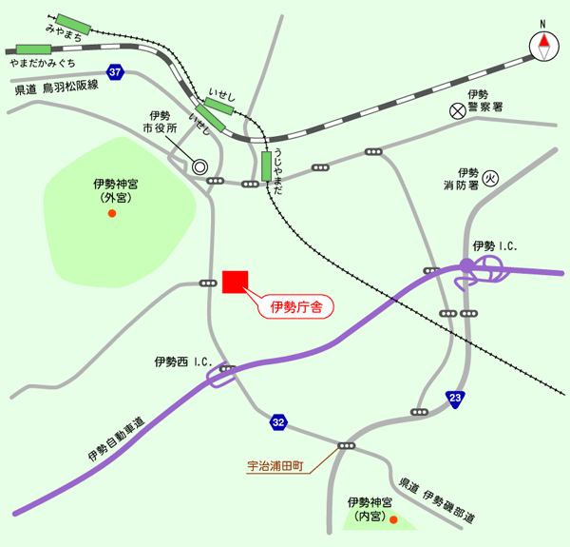
＜入浴料金（夢古道の湯）＞
大人 （中学生以上） 600円
高齢者 （６５歳以上） 500円
子供 （4歳以上小学生） 300円

＜昼食料金（ランチバイキング）＞
大人 （中学生以上） 1,200円
高齢者（６０歳以上） 1,000円
子供 （小学生から） 700円
※バスタオルとフェイスタオル（セット）は、
レンタルすることができます。（250円）
・昼食、入浴料金は以下のとおりです。

㊟ 料金は10月１日現在の情報のため、
当日は異なる可能性があります。

・馬越峠ウォーキング
歩行距離：4.5km程度
行動時間：約2時間30分
※山道（石畳）のコースとなります。
熊野古道の語り部が同行します。

三重県南勢志摩地域活性化局
地域活性化防災室 地域防災課
（伊勢市勢田町628番地2）
Fax：0596-27-5251 電話：0596-27-5115
メール：nchiiki@pref.mie.lg.jp
申込先・お問合せ先
その他

